Лекция 2.7 Диаграмма разброса

Цель лекции – помочь слушателям определить тип корреляции (зависимости) между переменными.

Задачи лекции:
- определить вид и тесноту связи между парами соответствующих переменных. Эти переменные могут относиться:
  - к характеристикам качества и влияющему на нее фактору;
  - двум различным характеристикам качества;
  - двум факторам, влияющим на одну характеристику качества;
- понять, как диаграмма разброса применяется для выявления зависимости (корреляции) одних показателей от других или для определения степени корреляции между парами данных (x_i, y_i);
- изучить, как с помощью диаграммы разброса можно обнаружить выбросы - точки, лежащие далеко от общего массива данных;
- научиться понимать структуру и взаимосвязь в данных простым и эффективным способом;
- осознать различие между корреляцией и причинностью, так как диаграмма разброса может показать корреляцию, но не доказать, что одна переменная вызывает другую.

Диаграмма разброса – инструмент, позволяющий определить вид и тесноту связи между парами соответствующих переменных. Эти две переменные могут относиться:
- к характеристикам качества и влияющему на нее фактору;
- двум различным характеристикам качества;
- двум факторам, влияющим на одному характеристику качества.
Основная цель диаграммы разброса - помочь определить тип корреляции (зависимости) между переменными.
Если точки образуют восходящую линию, это положительная корреляция (с увеличением X, увеличивается Y).
Нисходящая линия указывает на отрицательную корреляцию.
Разброс точек без видимой формы означает отсутствие корреляции.
Она также полезна для обнаружения выбросов - точек, лежащих далеко от общего массива данных. Это простой и эффективный способ понять структуру и взаимосвязь в данных.
Диаграмма разброса применяется для выявления зависимости (корреляции) одних показателей от других или для определения степени корреляции между n парами данных для переменных x и y: (x1,y1), (x2,y2), ..., (xn, yn).
Ограничением применения диаграммы разброса является то, что по ней можно с уверенностью сказать, когда связи между величинами нет. То, что связь есть однозначно утверждать нельзя. Признаки наличия зависимости являются лишь предпосылкой для дальнейшего исследования.

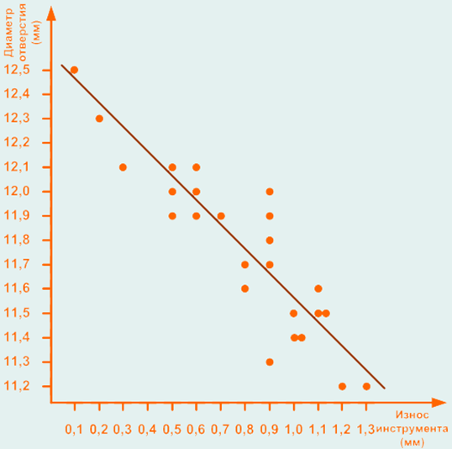

При построении диаграммы разброса данные наносятся на график, и для них вычисляется коэффициент корреляции по формулам:

(1.1)
(1.2)
(1.3)
(1.4)
где δxy - ковариация;
δx, δy - стандартные отклонения случайных переменных x и у;
n – размер выборки (количество пар данных – хi и уi);
$\overline{x}$ и $\overline{y}$ – среднеарифметические значения хi и уi соответственно.

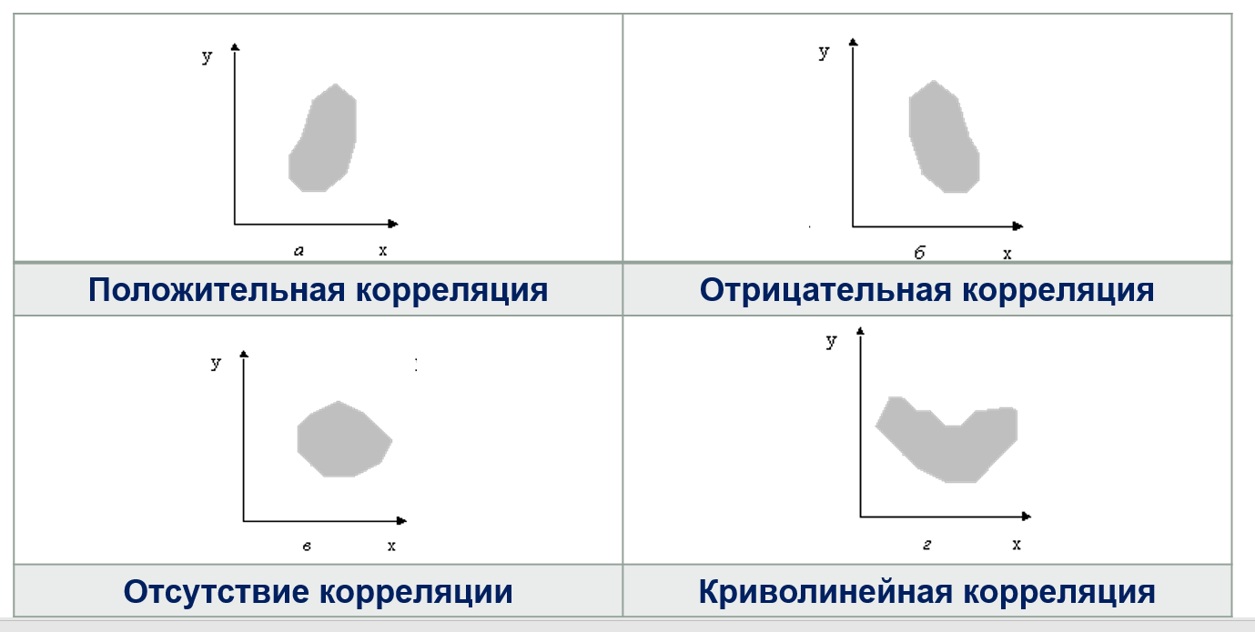

В случае:
а) можно говорить о положительной корреляции (с ростом x увеличивается y) (а);
б) проявляется отрицательная корреляция (с ростом x уменьшается y) (б);
в) при росте x y может как расти, так и уменьшаться, говорят об отсутствии корреляции. Но это не означает, что между ними нет зависимости, между ними нет линейной зависимости (в).
Очевидная нелинейная (экспоненциальная) зависимость представлена и на диаграмме разброса (г).
Коэффициент корреляции всегда принимает значения в интервале, т.е.:
- при r > 0 – положительная корреляция;
- при r = 0 – нет корреляции;
- при r < 0 – отрицательная корреляция.
Диаграмма разброса строится по следующей последовательности:
- Собирается парные данные, которые по прпедложению являются взаимосвязанными. Желательно, чтобы таких парных данных было не менее 20 – 25. Это позволит более объективно установить зависимость между данными;
- Составляется список данных. В списке данных для каждого измерения по по порядку указаваются значения парных данных;
- Опаределяются максимальные и минимальные значения по каждому из типов парных данных;
- Выбираются шкалы для осей диаграммы разброса на основании разницы между максимальным и минимальным значением каждого из типов парных данных. При необходимости (если отображаемые величины имеют малые размеры) могут применяться коэффициенты масштабирования шкалы;
- Рисуются горизонтальная (Х) и вертикальная (Y) оси диаграммы. Шкала значений данных, обозначаемая на осях должна увеличиться при подъеме по вертикальной оси и при движении вправо по горизонтальной. При исследовании корреляции между причиной и следствием (например, после применения диаграммы Исикавы) данные, характеризующие причину, откладываются по горизонтальной оси, а данные, характеризующие следствие – по вертикальной;
- На диаграмму наносятся парные данные. Если для разных измерений получаются одинаковые значения данных, то для отделения данных друг от друга используется другое обозначение (например, точки и треугольники) или данные обозначаются рядом друг с другом.
Примерами применения диаграммы разброса для анализа зависимости между двумя причинными факторами могут служить диаграммы для анализа зависимости между содержанием рекламаций и руководством по эксплуатации изделия (движение за отсутствие рекламаций); между циклами закалки отожженой стали и газовым составом атмосферы (контроль процесса); между числом курсов обучения оператора и степенью его мастерства (планирование обучения и подготовки кадров), и т.д.
При наличии корреляционной зависимости между отдельными факторам значительно облегчается контроль процесса с технологической, временной экономической точек зрения.
Самый важный урок, который дает диаграмма разброса, - это различие между корреляцией и причинностью:
Корреляция означает, что две переменные движутся вместе (одна изменяется, и другая тоже изменяется). Причинность означает, что изменение одной переменной вызывает изменение другой.
Диаграмма разброса может убедительно показать, что две переменные коррелируют (например, продажи мороженого и количество утонувших людей), но она не может доказать, что одна вызывает другую. В приведенном примере, обе переменные растут из-за третьей, скрытой переменной - температуры воздуха. Аналитик всегда должен использовать теоретические знания о процессе, чтобы подтвердить, что визуально наблюдаемая связь является истинной причинно-следственной связью, а не просто совпадением или результатом влияния третьей стороны.
Диаграмма разброса - это моментальный снимок отношений между двумя переменными. Она обеспечивает критически важную визуальную информацию, которая является первым, но решающим шагом в любом анализе данных, направленном на установление и понимание взаимосвязей в процессе или явлении. Ее простота, наглядность и эффективность делают ее незаменимым инструментом в арсенале любого специалиста по данным и контролю качества.
Диаграмма разброса незаменима везде, где необходимо понять причинно-следственные связи или простое сопутствующее изменение двух параметров.
А. Анализ Корреляции
Это главное назначение. Диаграмма позволяет ответить на вопрос: "Когда одна переменная изменяется, как изменяется другая?"
Б. Выявление Выбросов (Аномалий)
Точки, расположенные далеко от основного облака данных, называются выбросами (outliers). Диаграмма разброса помогает легко идентифицировать эти аномалии, которые могут указывать на ошибки в измерении или на уникальные, важные события в процессе.
В. Подготовка к Регрессионному Анализу
Визуальное изучение формы разброса данных является первым шагом в построении моделей регрессии. Диаграмма позволяет оценить, подходит ли линейная модель, или же требуется более сложная (например, квадратичная или экспоненциальная) зависимость.
Г. Применение в Различных Отраслях
- Контроль Качества (TQM/Six Sigma): изучение связи между параметрами процесса (например, температура печи) и характеристиками продукта (например, прочность).
- Экономика/Финансы: анализ связи между процентными ставками и инфляцией, или рекламными расходами и объемом продаж.
- Медицина/Биология: изучение зависимости между дозой препарата и уровнем ответа пациента.
- Социология: связь между уровнем образования и доходом.

Контрольные вопросы по лекции 2.7

1. Какова основная цель использования диаграммы разброса, и какие три типа взаимосвязи между переменными она помогает определить визуально?
2. Объясните, для чего диаграмма разброса используется как инструмент качества, и приведите три примера того, к каким типам парных данных могут относиться исследуемые переменные.
3. Опишите, чем положительная корреляция отличается от отрицательной корреляции с точки зрения расположения точек на диаграмме.
4. Какое ограничение накладывается на интерпретацию результатов, когда диаграмма разброса указывает на наличие зависимости, и что это означает для дальнейшего исследования?
5. В чем состоит принципиальное различие между понятиями корреляции и причинности (каузальности), и почему аналитику важно об этом помнить при работе с диаграммой разброса?
6. Какие шаги включает в себя последовательность построения диаграммы разброса, начиная от сбора данных и заканчивая выбором шкалы осей?
7. Что такое выбросы на диаграмме разброса, и почему их обнаружение является важной задачей в процессе анализа данных?
8. Объясните, что означает отсутствие корреляции на диаграмме разброса, и может ли этот результат гарантировать полное отсутствие зависимости между переменными?
9. Приведите два примера применения диаграммы разброса из сферы контроля качества или управления процессами, где она используется для анализа зависимости между двумя причинными факторами.
10. Какое значение имеет диаграмма разброса в подготовке к регрессионному анализу, и как она помогает оценить, какая модель (линейная или нелинейная) может потребоваться?

